Pick-and-Place-Applikation in wenigen Minuten erstellt
mapp Robotics macht Maschinen schneller, flexibler und effizienter
Mit einer vorgefertigten Software-Lösung von B&R können Maschinenbauer Pick-and-Place-Applikationen ohne großes Investitionsrisiko umsetzen. Die Pick-and-Place-Prozesslösung von mapp Robotics macht Maschinen schneller, flexibler und effizienter.

Pick-and-Place-Roboter eröffnen Konstrukteuren neue Freiheitsgrade bei der Gestaltung von Produktionsprozessen. Insbesondere Maschinen, die für die Herstellung kleiner Stückzahlen bis hin zur Losgröße 1 und hoher Produktvarianz konzipiert sind, profitieren von einem automatisierten Handling, das mikrosekundengenau mit den Prozessen synchronisiert ist.
Konfigurieren statt programmieren
Für die Erstellung solcher Applikationen bietet der österreichische Automatisierungsspezialist B&R eine vorgefertigte Software-Lösung für Pick-and-Place-Roboter aus dem Software-Baukasten mapp Technology. Damit lassen sich Anwendungen intuitiv durch die Auswahl vorgefertigter Funktionsbausteine konfigurieren. Diese werden, wie aus anderen mapp-Anwendungen bekannt, im Editor miteinander verknüpft, so dass innerhalb weniger Minuten eine lauffähige Robotik-Anwendung entsteht.
Tiefgreifendes Robotik-Know-how ist nicht erforderlich. Die Koordination mit anderen Achsen, Track-Systemen, dem B&R-Vision-System oder der webbasierten Visualisierung mapp View kann mit wenigen Klicks eingerichtet werden. Damit entfällt ein Großteil der manuellen Programmierarbeit. Die Entwicklungszeit wird verkürzt.
Maximale Freiheit bei der Prozessgestaltung
Die mapp-Softwarelösung für Pick-and-Place bietet maximale Freiheit bei der Prozessgestaltung. So können Deltaroboter in beliebiger Anzahl eingesetzt werden. Auch die Anzahl der Förderbänder für die Zu- und Abführung ist frei konfigurierbar. Als besonderes Highlight optimiert die Software den Prozess automatisch auf eine maximale Pickrate.

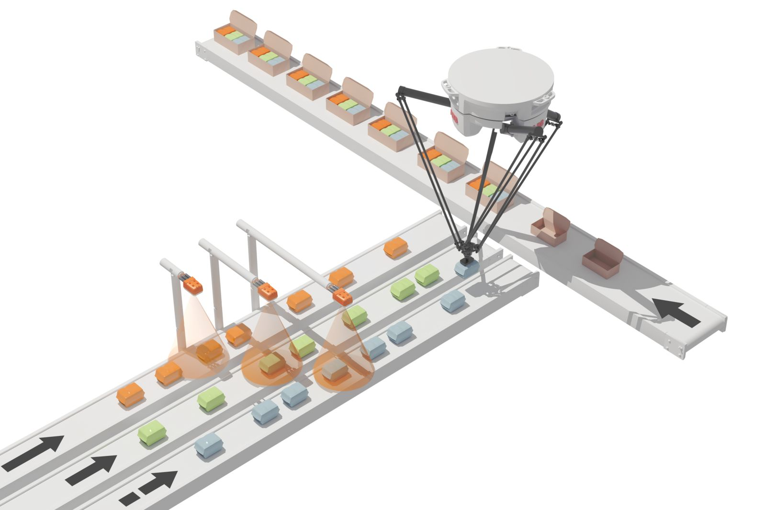
Mit mapp Pick & Place lassen sich Pick-and-place- Applikationen mit wenigen Mausklicks konfigurieren. (Bild: B&R)
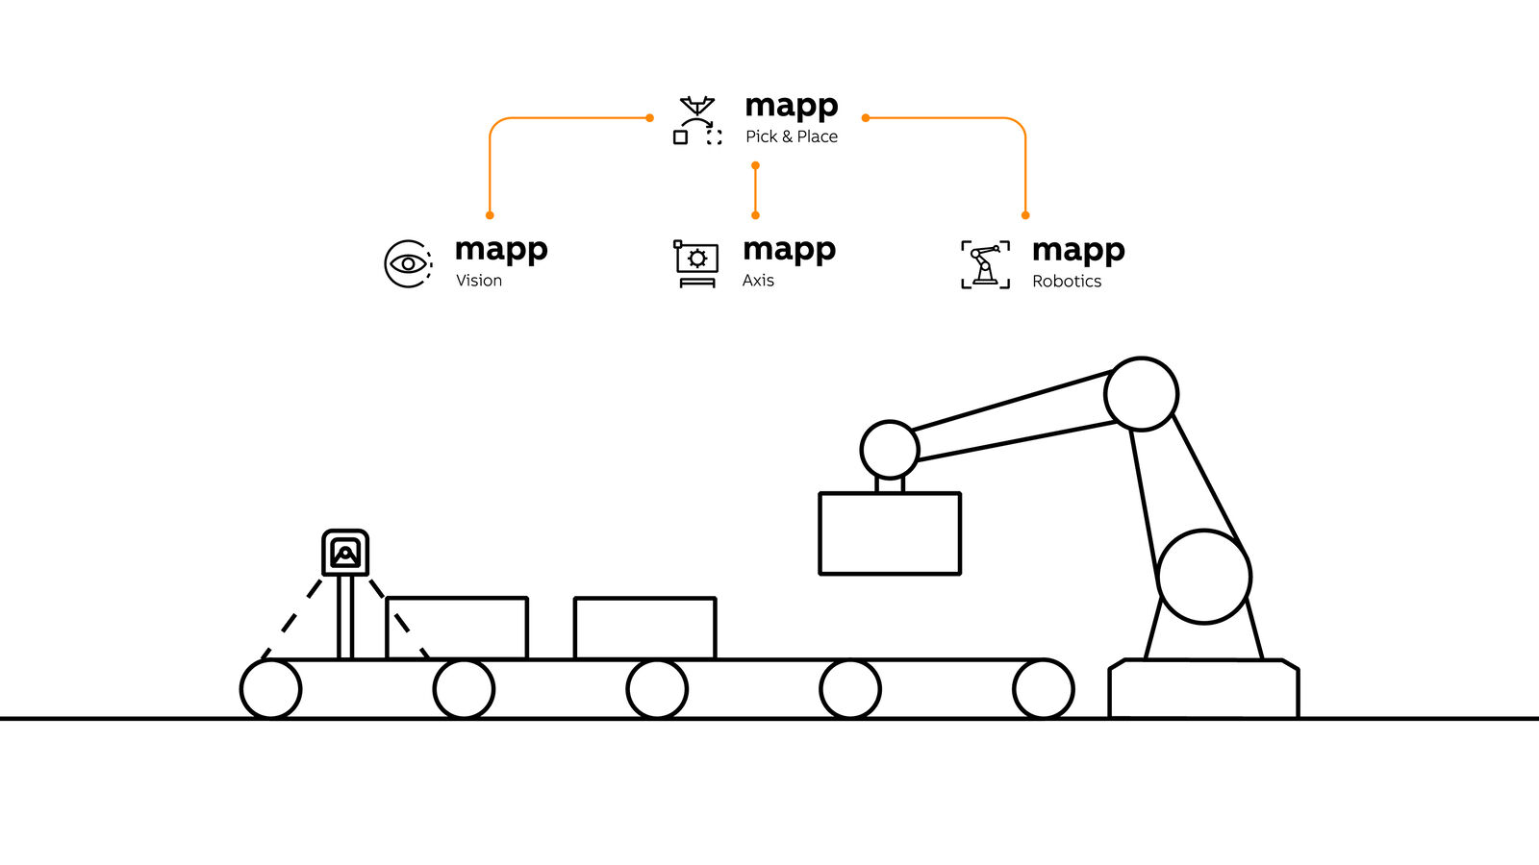
Die mapp-Komponenten tauschen automatisch alle benötigten Informationen miteinander aus. (Bild: B&R)

Über B&R
B&R, eine Division des ABB-Konzerns, ist ein weltweit führendes Unternehmen der industriellen Automatisierung mit Hauptsitz in Österreich. Als Branchenführer kombiniert B&R modernste Technologien mit fortschrittlichem Engineering. B&R bietet Kunden aus den unterschiedlichsten Branchen perfekte Gesamtlösungen in den Bereichen Maschinen- und Fabrikautomatisierung, Antriebs- und Steuerungstechnik, Visualisierung und integrierte Sicherheitstechnik. Lösungen für die Kommunikation im Industrial IoT - allen voran OPC UA, POWERLINK und der offene Standard openSAFETY - runden das Leistungsportfolio von B&R ab. Die Software-Entwicklungsumgebung Automation Studio ist wegweisend für zukunftsorientiertes Engineering. Mit innovativen Lösungen setzt B&R neue Standards in der Automatisierungswelt, hilft Prozesse zu vereinfachen und übertrifft Kundenerwartungen.
Weitere Informationen finden Sie unter www.br-automation.com

